Цель занятия:
формирование толерантных отношений друг к другу, развитие способности адекватно и более полно познавать себя и других людей.
Единственная роскошь в мире – это роскошь человеческого общения.
А. Сент-Экзюпери.
Ход урока.
1. Тренинг “Ты хороший”.
Все учащиеся становятся в круг, взявшись за руки. По часовой стрелке стоящему рядом говорят: “Ты хороший потому, что…” и говорят хорошие положительные черты характера одноклассника и т.д.
Слово учителя о теме классного часа. Чтение эпиграфа по доске. Представление ведущих.
1 ведущий: Общение – это сложный процесс достижения взаимопонимания между людьми. Основными его инструментами являются вербальные и невербальные средства общения. Вербальное средство – это речь. С этим все более-менее понятно, но мы ведь общаемся не только при помощи голоса. Большинство наших «сообщений» мы передаем при помощи невербального (неречевого) способа общения. Невербальное общение – или язык тела – включает в себя нашу мимику, жесты, зрительный контакт, позы тела и даже особенности интонаций нашего голоса.

Ученые утверждают, что невербальная коммуникация способна передать гораздо больше информации, нежели вербальная(по слайдам презентации)
2 ведущий: Общение давным-давно стало неотъемлемой частью нашей жизни. Во время учебы, в транспорте, дома, в интернете – да мало ли где еще! Оно занимает львиную долю нашего времени. И все было бы ничего, если бы не барьеры общения. Именно они, эти досадные помехи, мешают нам получать от него удовольствие и пользу. Эти барьеры возникают в самых различных ситуациях и практически у каждого человека. Какие же бывают трудности в общении?
1 ведущий: Барьеры общения могут быть вызваны как объективными, так и субъективными причинами, могут быть связаны с различными обстоятельствами, с тем, что все люди разные, и у каждого свой собственный набор установок, мотивов, целей, черт характера и др. Рассмотрим основные наиболее часто возникающие барьеры общения:
2 ведущий: Барьер общения возникает тогда, когда собеседники в одни и те же слова вкладывают различный смысл, в этом случае они не понимают друг друга (такой барьер носит название семантического);
1 ведущий: Если вы (или ваш собеседник) не умеете связно и аргументированно выражать свои мысли, идеи и мнение, тогда в общении возникает серьезное затруднение (так называемый логический барьер);
2 ведущий: Трудности в общении могут быть связаны с дефектами речи, нечетким, трудным для восприятия звукопроизношением;
1 ведущий: Барьером общения может выступить сильно выраженная черта характера, личностная особенность человека, которая мешает собеседнику, раздражает его (таким же эффектом может обладать тот или иной стиль общения человека);
2 ведущий: Общение затрудняется иногда грубостью, неумением слушать и слышать, предвзятым отношением к собеседнику, наличием сильных отрицательных эмоций у одного или обоих участников коммуникации. Серьезным барьером становится и неуверенность в себе (в ее основе может быть низкая самооценка, социальные страхи).
1 ведущий: Барьеры общения также возникают в случаях, когда у собеседников разные мотивы и цели вступления в коммуникацию, когда принципиально различаются их морально-нравственные позиции.
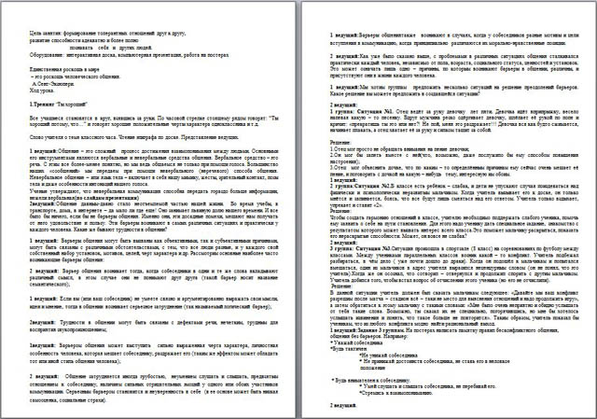
2 ведущий: Как уже было сказано выше, с проблемами в различных ситуациях общения сталкивался практически каждый человек, независимо от пола, возраста, социального статуса, ценностей и установок. Это может означать лишь одно – причины, по которым возникают барьеры в общении, различны, и присутствуют они в жизни каждого человека.
1 ведущий: Мы хотим группам предложить несколько ситуаций на решение преодолений барьеров. Какое решение вы можете предложить в создавшейся ситуации?
2 ведущий:
1 группа: Ситуация №1. Отец ведёт за руку девочку лет пяти. Девочка идёт вприпрыжку, весело напевая какую – то песенку. Вдруг мужчина резко одёргивает девочку, шлёпает её рукой по попе и кричит: «прекратишь ты это или нет?! Не пой, меня это раздражает!!! Девочка вся как будто сжимается, начинает плакать, а отец хватает её за руку и силком тащит за собой.
Решение:
1. Отец мог просто не обращать внимания на пение девочки;
2. Он мог бы запеть вместе с ней(что, возможно, даже послужило бы ему способом повышения настроения);
3. Отец мог объяснить дочке, что по каким – то определённым причинам ему сейчас очень мешает её пение, и поговорить с дочкой на какую – нибудь тему, интересную им обоим.
1 ведущий:
2 группа: Ситуация №2.В классе есть ребёнок – слабак, и дети не упускают случая поиздеваться над физически и психологически неразвитым мальчиком. Когда учитель вызывает его к доске, он только мнётся и запинается, боясь, что все будут лишь смеяться над его ответом. Учитель только вздыхает, упрекает и ставит «2».
Решение:
Чтобы создать гармонию отношений в классе, учителю необходимо поддержать слабого ученика, помочь ему заявить о себе на пути становления. Для этого надо ученику дать специальное задание, знакомство с результатом которого может вызвать интерес всего класса.Это поможет мальчику раскрыться, показать его нераскрытые способности. Может, он вовсе не слабак?
2 ведущий:
3 группа: Ситуация №3.Ситуация произошла в спортзале (8 класс) на соревнованиях по футболу между классами. Между учениками параллельных классов возник какой – то конфликт. Учитель подбежал разбираться, в чём дело ( уже почти дошло до драки). Когда он подошёл к мальчикам и попытался вмешаться, один из мальчиков в адрес учителя выразился неценцурным словом (он не понял, что это учитель).Когда же он осознал, что сотворил – отвернулся и продолжил спорить с другим мальчиком. Учитель добился того, чтобы встал вопрос об отчислении этого ученика (но его не отчислили).
Решение:
В данной ситуации учитель должен был сказать мальчикам следующее: «Давайте мы ваш конфликт разрешим после матча – стадион всё – таки не место для выяснения отношений и надо продолжить игру», а затем обратиться к этому мальчику с такими словами: «Мне было очень неприятно и обидно услышать от тебя такие слова. Возможно, ты сказал их не специально, погорячившись, но мне бы хотелось услышать извинения и понять, что такое больше не повторится». Таким образом, учитель показал бы ученикам, что из любого конфликта модно найти рациональный выход.
1 ведущий:Задание 3 группам. На постерах написать памятку правил бесконфликтного общения, общения без барьеров. Например:
- Уважай собеседника
- Будь тактичен
- Не унижай собеседника
Весь материал - в документе.

